ЗАНЯТИЕ

Название объединения: «Орнитологи»
Дата, время и место проведения: 13.05.2020 год

Номер и год обучения группы 1 год обучения
Фамилия, имя, отчество педагога: Лихобабенко Светлана Григорьевна

Тема занятия: Сезонные миграции птиц.
Концепция занятия - цели и задачи:
- Познакомить обучающихся с птицами, сезонными миграциями в их жизни;
- продолжить формирование умений и навыков проводить наблюдения, сравнивать объекты и явления, делать обобщения, узнавать птиц по голосам, формулировать выводы, проводить экологические виртуальные экскурсии;
- экологическое воспитание обучающихся;
- воспитание любознательности и любви к природе родного края.

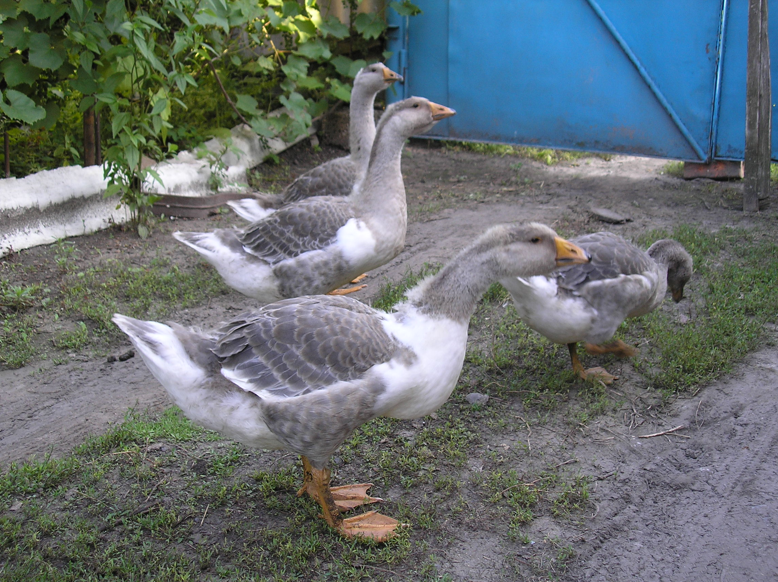

1. Сезонные миграции птиц. Каждый год миллионы птиц перелетают из одной части Земного шара в другую. Это называется миграция птиц. В апреле, мае пиццы возвращаются из Америки, Южной Африки в Европу. Только дома они выводят птенцов. А в конце августа или в сентябре пиццы снова летят на юг, где начинается весна, где тепло и есть корм.
В рамках реализации областного проекта «Вовлечение обучающихся образовательных организаций области в поисково-исследовательскую деятельность по орнитологии» продолжаем вести изучение видового состава птиц на территории Белгородской области. «Весна на птичьих крыльях» - это ежедневные наблюдения за фенологией весеннего прилёта модельных видов птиц, изучение распространения и численности регионально редких охраняемых видов птиц.

2. Бёрдинг. Соревнования с элементами ориентирования в данный момент провести сложно. Поэтому я предлагаю каждому участнику, которым были выданы чек-листы (список видов птиц), отметить встреченные виды птиц. Например, кукушку и соловья можно отметить по голосам, записав их на телефон, других птиц просто сфотографировать у себя дома в саду, во дворе.

3. Учеты птиц - это традиционная форма изучения состояния "пернатого населения" родного края. Участие в учетах позволяет узнать, какие виды птиц живут в вашем крае, определить их численность, провести наблюдение за их поведением в природе. Птицы есть практически везде, за ними легко наблюдать. Для изучения нет необходимости изъятия птиц из природы.

4. Миграции ласточек.
Ласточки зимуют в Южной Африке. Проделывают путь длиной 9700 км. Перелетая пустыню, ласточки не останавливаются. Они обходятся без воды и пищи. Самое опасное в их перелёте – это Средиземное море. Поэтому большинство летит через Гибралтарский пролив.

5. Проверь себя, заполни таблицу.
Прилет птиц в этом году.
Скворцы
Жаворонки
Гуси
Утки
Аисты
Соловьи
Кукушки
Ласточки
Стрижи

